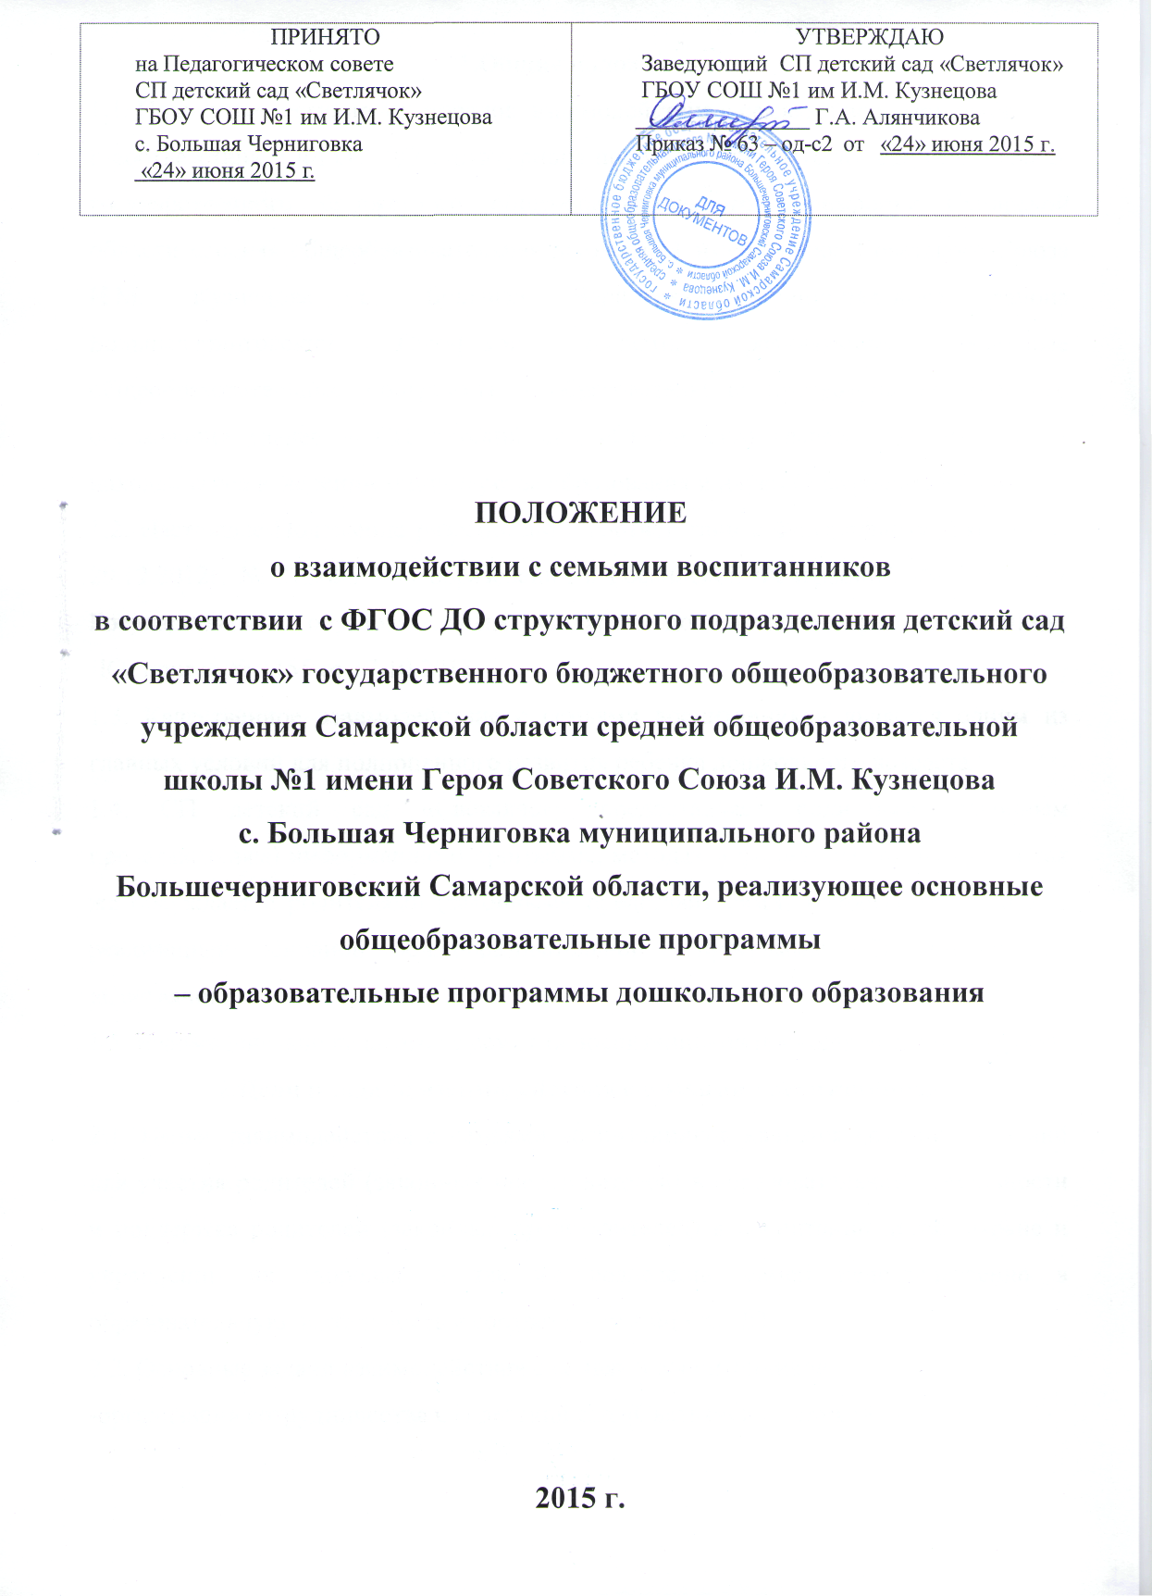

1.Общие положения
1.1. Положение регулирует порядок взаимодействия с семьями воспитанников
в соответствии с ФГОС ДО структурного подразделения детский сад «Светлячок» государственного бюджетного общеобразовательного учреждения Самарской области средняя общеобразовательная школа № 1 имени Героя Советского Союза И.М. Кузнецова с. Большая Черниговка муниципального района Большечерниговский Самарской области, реализующее основные общеобразовательные программы – образовательные программы дошкольного образования (далее – СП детский сад «Светлячок») (далее – Положение) и находящегося в ведении министерства образования и науки Самарской области.
1.2. Настоящее Положение разработано в соответствии с Федеральным законом от 29.12.2012г. № 273-ФЗ "Об образовании в Российской Федерации", Федеральным Государственным образовательным стандартом дошкольного образования (ФГОС ДО) приказ № 1155 от 17.10.2013.
1.3. Качественное взаимодействие с семьями воспитанников является одним из главных условий для полноценного развития ребенка дошкольного возраста.
1.4. СП детский сад «Светлячок» предоставляет родителям (законным представителям) информацию о программе, методах и формах её реализации, а так же обсуждает с родителями (законными представителями) вопросы, связанные с реализацией основной общеобразовательной программы СП детский сад «Светлячок».
1.5. Взаимодействие педагогов с семьями воспитанников проходит в рабочее время.
2.Цели и задачи взаимодействия с семьями воспитанников
2.1. Целью взаимодействия с семьями воспитанников является создание условий для участия родителей (законных представителей) в образовательной деятельности и поддержка родителей (законных представителей) в воспитании детей, охране и укреплении их здоровья, а так же вовлечение семей непосредственно в образовательную деятельность в соответствии с ФГОС ДО.
2.2. Основные задачи взаимодействия с семьями воспитанников:
-организация сотрудничества СП детский сад «Светлячок» с семьей
-обеспечение психолого-педагогической поддержки семьи и повышение компетентности родителей (законных представителей) в вопросах развития и образования, охраны и укрепления здоровья детей.
-оказание помощи родителям (законным представителям) в воспитании детей, охране и укреплении их физического и психического здоровья, в развитии индивидуальных способностей и необходимой коррекции нарушений их развития.
-взаимодействие с родителями (законными представителями) по вопросам образования ребенка, непосредственного вовлечения их в образовательную деятельность в соответствии с ФГОС ДО, в том числе посредством создания образовательных проектов совместно с семьей на основе выявления потребностей и поддержки образовательных инициатив семьи.
-осуществление консультативной поддержки родителей (законных представителей) по вопросам образования и охраны здоровья детей, в том числе эксклюзивного образования (в случае его организации).
3.Принципы взаимодействия СП детский сад «Светлячок» с семьями
-принцип гуманизации, предполагает установление подлинно человеческих, равноправных и партнерских отношений в системе «ДОО – семья»;
-принцип индивидуализации, требует глубокого изучения особенностей семей воспитанников, а так же создания управляемой системы форм и методов индивидуального взаимодействия;
-принцип открытости, позволяет осознать, что только общими усилиями семьи и ДОО можно построить полноценный процесс обучения, воспитания и развития ребенка;
-принцип непрерывности преемственности между ДОО и семьёй воспитанника на всех ступенях обучения;
-принцип психологической комфортности заключается в снятии всех стрессовых факторов воспитательно-образовательного процесса, в создании в СП детский сад «Светлячок» эмоционально-благоприятной атмосферы.
4.Методы и формы взаимодействия с семьями воспитанников
-совместные досуги, праздники;
-участие родителей в выставках, конкурсах, проектной деятельности;
-организация дней открытых дверей;
-выпуск газет;
-семинары – практикумы, круглые столы;
-игры с педагогическим содержанием;
-беседы, консультации, рекомендации;
-информирование родителей (законных представителей) о работе СП детский сад «Светлячок» через систему Интернет;
-привлечение родителей (законных представителей) к проведению непосредственно образовательной деятельности и к программам дополнительного образования (кружковая деятельность);
-объединения по интересам;
-семейные спортивные встречи;
-почта доверия;
-вечер вопросов и ответов;
-открытые занятия для просмотра родителей;
-аукцион секретов воспитания.
5.Документация и отчетность
5.1. Каждый педагогический работник имеет документацию, отражающую основное содержание, организацию и методику работы по взаимодействию с семьями воспитанников (план деятельности, протоколы заседаний, аналитические выводы, конспекты).
5.2. Итоговое заседание педагогического совета предполагает заслушивание отчета о проделанной работе по взаимодействию с семьями и перспективах дальнейшей деятельности.
6.Критерии анализа взаимодействия с семьями в СП детский сад «Светлячок»
6.1. Критерии анализа годового плана:
-планирование задач на диагностической основе с учетом анализа достижений и трудностей в работе с семьей за прошлый год;
-учет интересов и запросов родителей при планировании содержания мероприятий;
разнообразие планируемых форм работы;
-планирование работы по повышению профессиональной компетентности педагогических кадров по вопросам взаимодействия с семьей; разнообразие форм методической помощи педагогическим кадрам в вопросах взаимодействия с семьей (педагогические советы, семинары, работа в творческих группах, консультации, деловые игры, тренинги и т.д.);
-выявление, обобщение, внедрение успешного опыта работы отдельных педагогов с семьями воспитанников;
-выявление передового опыта семейного воспитания и распространение его в ДОО.
6.2. Критерии анализа планов воспитательно-образовательной работы педагогов:
-планирование содержания мероприятий на основе учета интересов, нужд, потребностей родителей;
-разнообразие планируемых форм работы с семьей;
6.3. Критерии анализа протоколов родительских собраний:
-разнообразие тематики и форм проведенных собраний;
-отражение в протоколе активности родителей (вопросы, пожелания, предложения со стороны родителей);
-учет мнения и пожеланий родителей при организации последующих мероприятий.
7.Новое в системе взаимодействия ДОО с семьей в соответствии с ФГОС ДОО
- положительный эмоциональный настрой педагогов и родителей на совместную работу по воспитанию детей;
-учет индивидуальности ребенка;
-родители самостоятельно могут выбирать и формировать то направление в развитии и воспитании ребенка, которое они считают нужным;
-укрепление внутри семейных связей, эмоционального семейного общения, через нахождения общих интересов и занятий;
-возможность реализации единой программы воспитания и развития ребенка в ДОО и семье;
-возможность учета типа семьи и стиля семейных отношений.
8.Контроль
8.1. Взаимодействие с семьями воспитанников является одним из звеньев по реализации основной общеобразовательной программы СП детский сад «Светлячок».
8.2. Контроль за воспитательно-образовательную работу осуществляет старший воспитатель.
8.3. Ответственный за воспитательно-образовательную работу имеет право:
-посещать групповые родительские собрания с заблаговременной информацией об этом воспитателя;
-изменить планирование работы по взаимодействию с родителями по производственной необходимости;
-привлекать родителей воспитанников к мероприятиям (выставкам, конкурсам и т.д.) в СП детский сад «Светлячок».
9.Срок действия положения
9.1 Срок данного положения не ограничен.
Положение действует до принятия нового.
Настоящее положение, также изменения и дополнения в положение о взаимодействии с семьями воспитанников в соответствии с ФГОС ДО могут вноситься на педагогических совещаниях и вступают в силу с момента их утверждения заведующим СП детский сад «Светлячок».

